

Sistema de control de acceso vehicular con PLC

Felipe Alvarado Galicia Víctor Fabián Hernández Vidrio



upzmg



[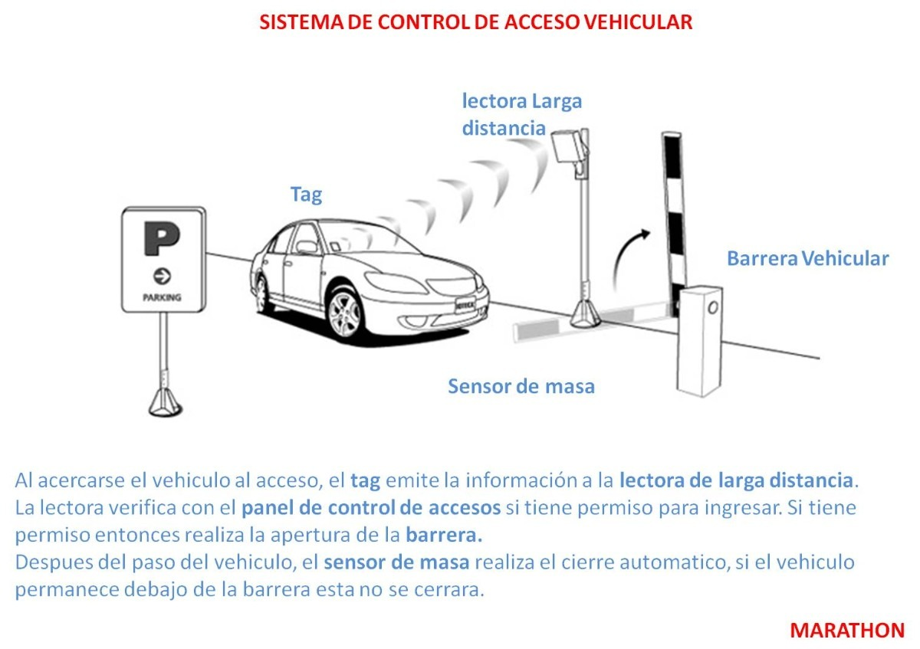](https://www.google.com.mx/url?sa=i%26rct=j%26q=%26esrc=s%26source=images%26cd=%26cad=rja%26uact=8%26ved=2ahUKEwi59dqylOvgAhVNXKwKHbYPCdkQjRx6BAgBEAU%26url=https:/articulo.mercadolibre.com.mx/MLM-556298587-barrera-vehicular-de-control-de-acceso-pluma-de-45-metros-_JM%26psig=AOvVaw0iiyXPLP-f4f00NNQU2boH%26ust=1551880710486843)

[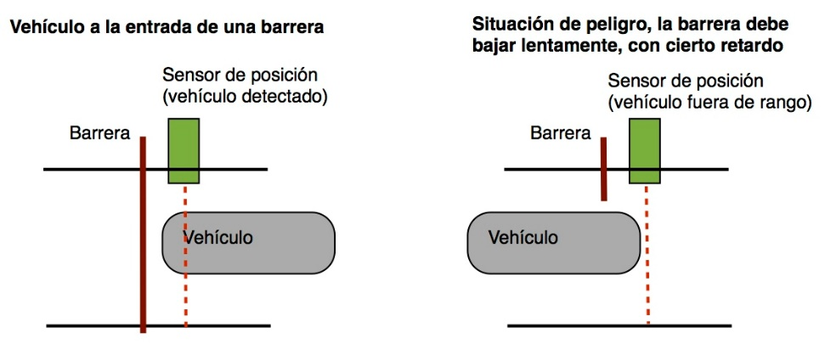](https://www.google.com.mx/url?sa=i%26rct=j%26q=%26esrc=s%26source=images%26cd=%26cad=rja%26uact=8%26ved=2ahUKEwjczt6nlOvgAhUBbK0KHY3CCzoQjRx6BAgBEAU%26url=http:/wikifab.dimf.etsii.upm.es/wikifab/index.php/Sistema_de_Control_de_un_Aparcamiento_08001%26psig=AOvVaw0iiyXPLP-f4f00NNQU2boH%26ust=1551880710486843)[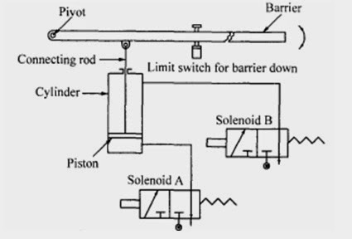](https://www.google.com.mx/url?sa=i%26rct=j%26q=%26esrc=s%26source=images%26cd=%26cad=rja%26uact=8%26ved=2ahUKEwj9-KL-levgAhVwmK0KHVVyDJ0QjRx6BAgBEAU%26url=http:/itsmyblogmechatronics.blogspot.com/2015/04/car-park-barrierscoin-counters.html%26psig=AOvVaw2CjaFyB-VdiV575Ue4S674%26ust=1551881159203505)

Primero declaramos las variables y despues hicimos el grafcet en papel

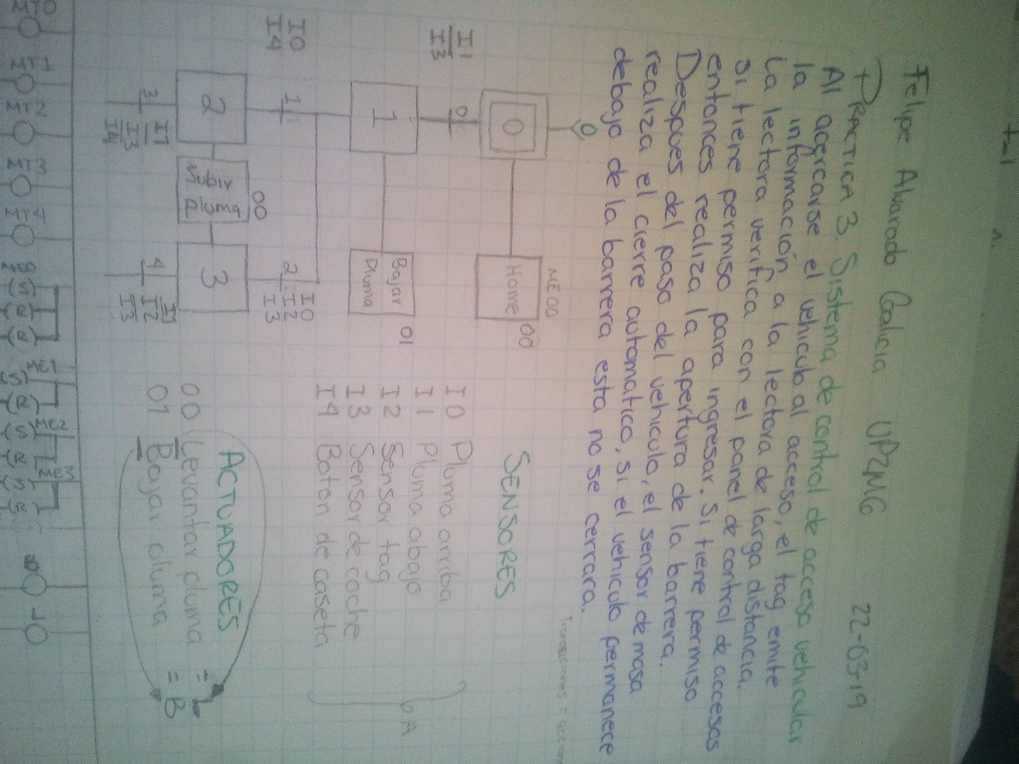

Y en seguida lo pasamos en fluidsim y en logiblab

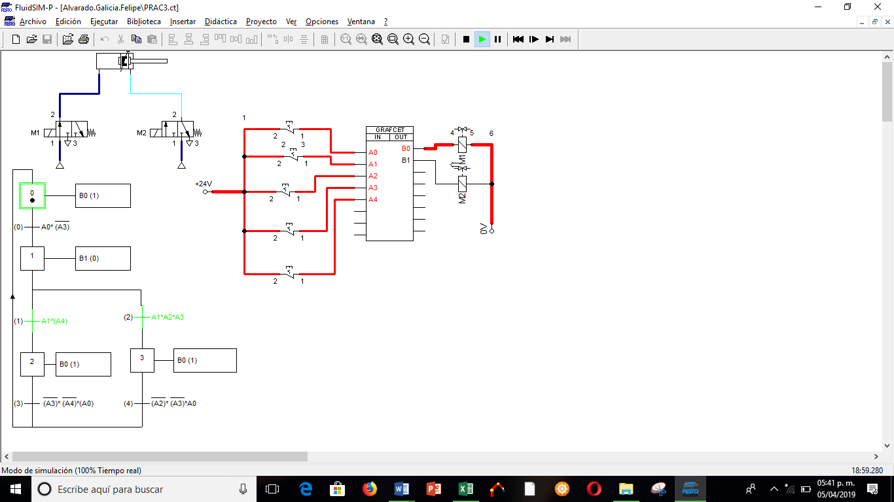

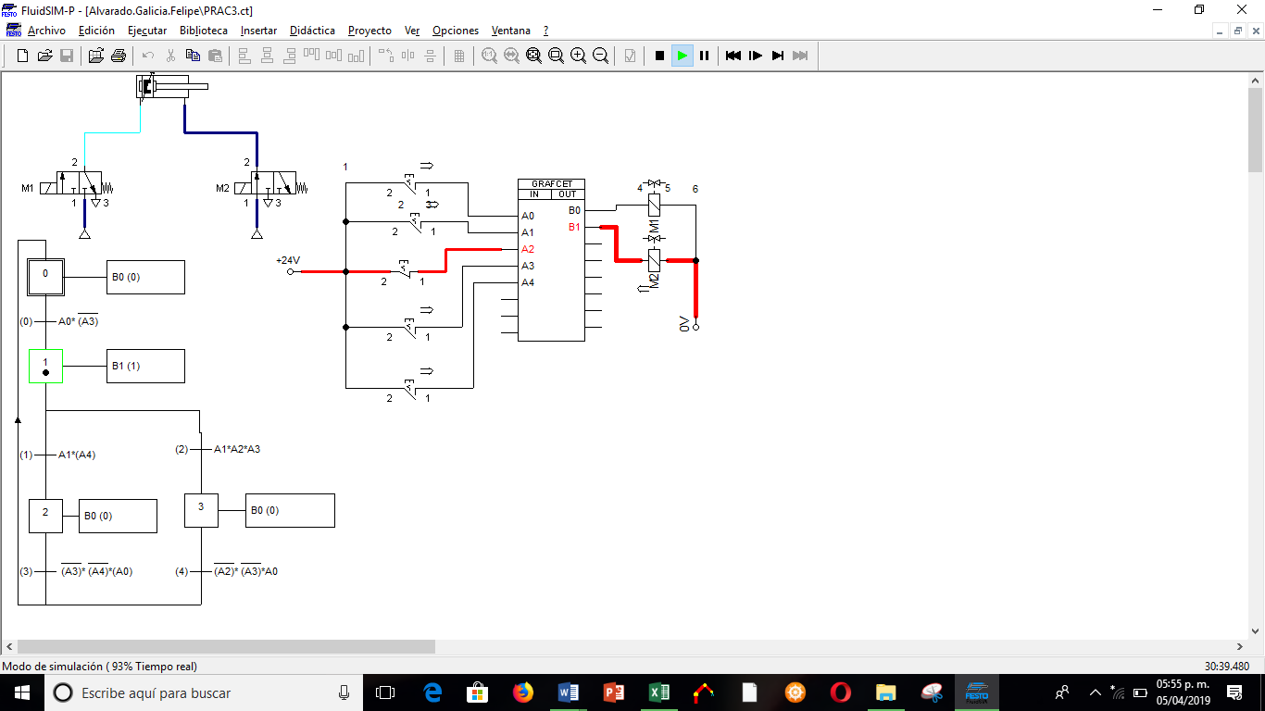

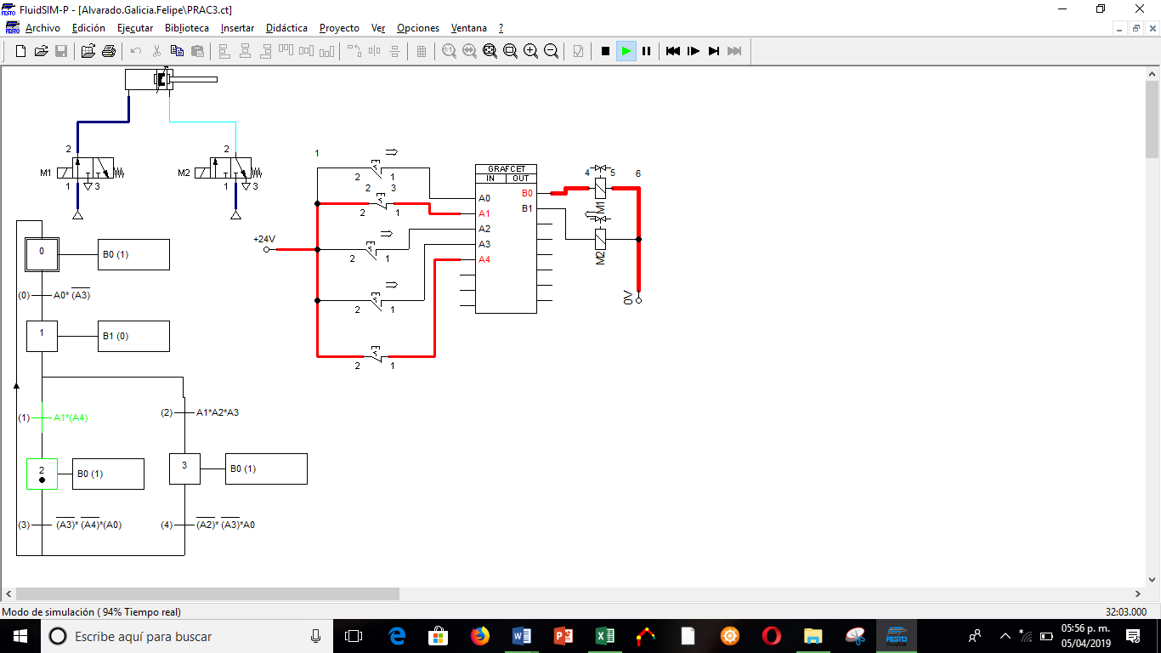

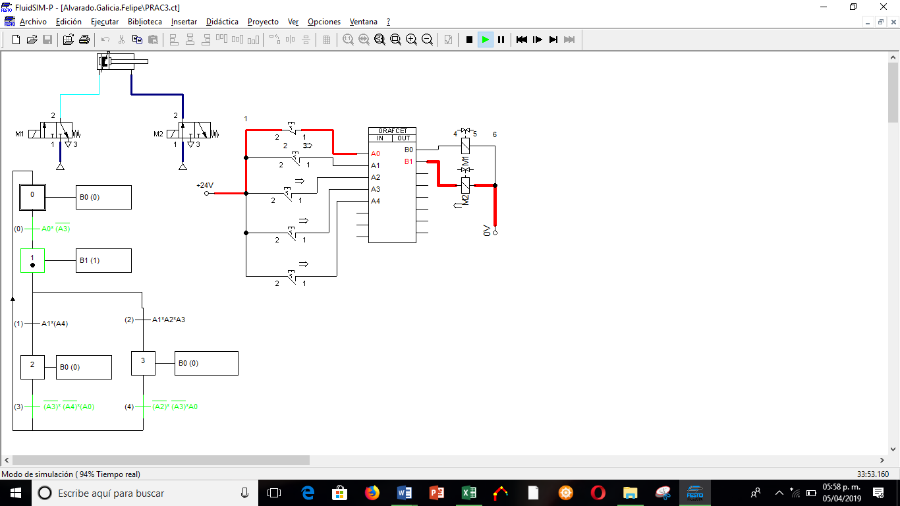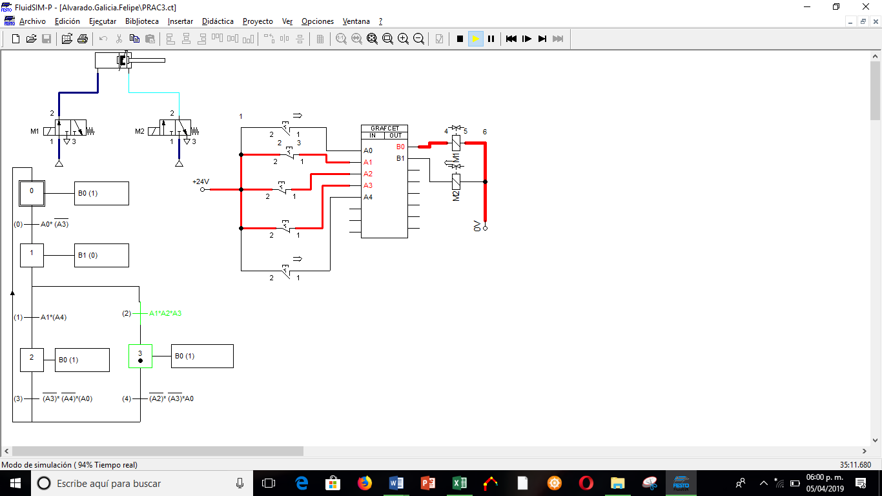

# Local Variables

Se ingresa el nombre de la variable en el área Name.

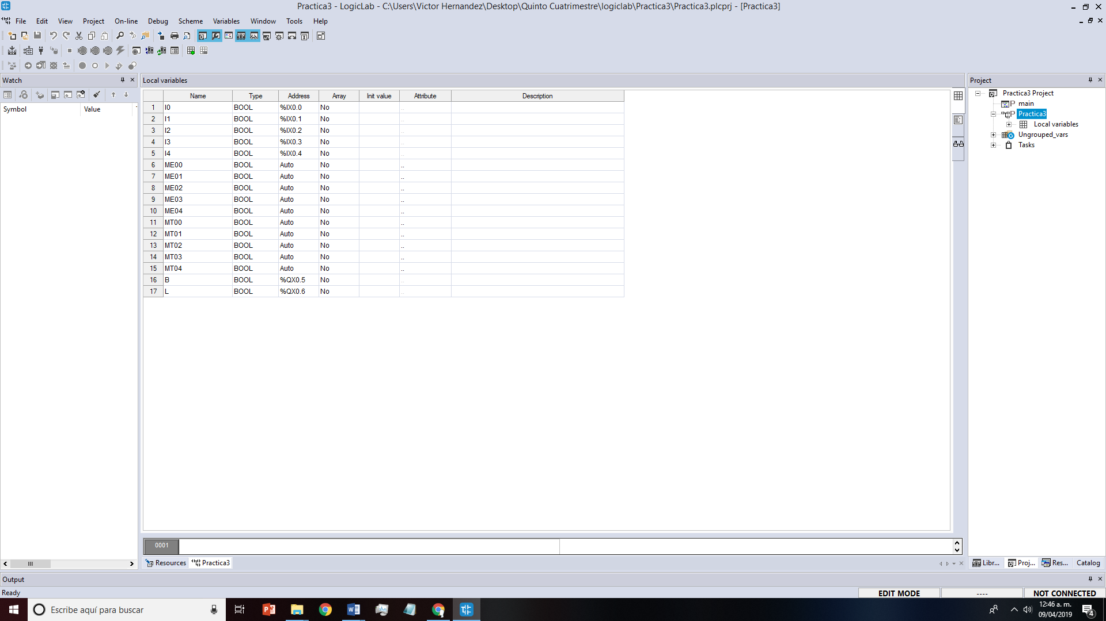

# Diagrama de Escalera

Se realiza el diagrama de escalera dependiendo de lo que se quiera realizar.

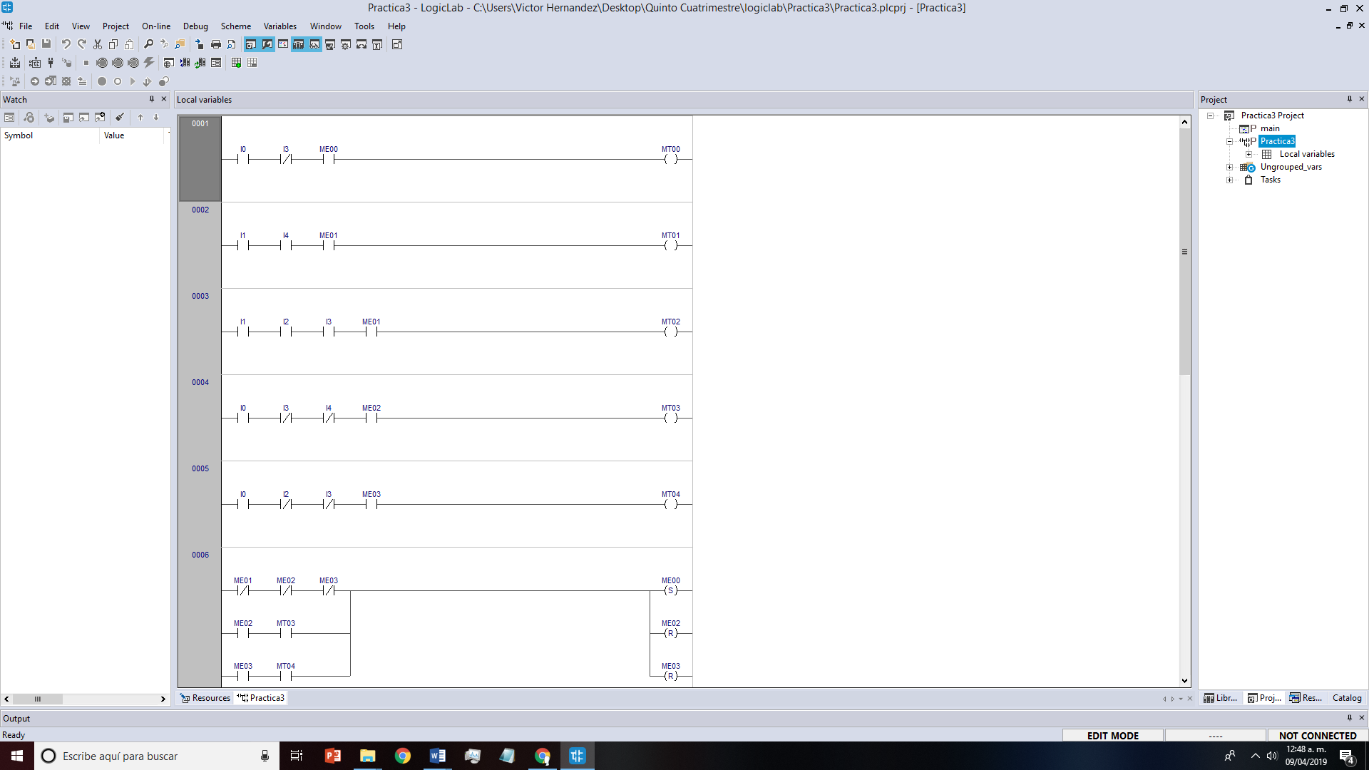

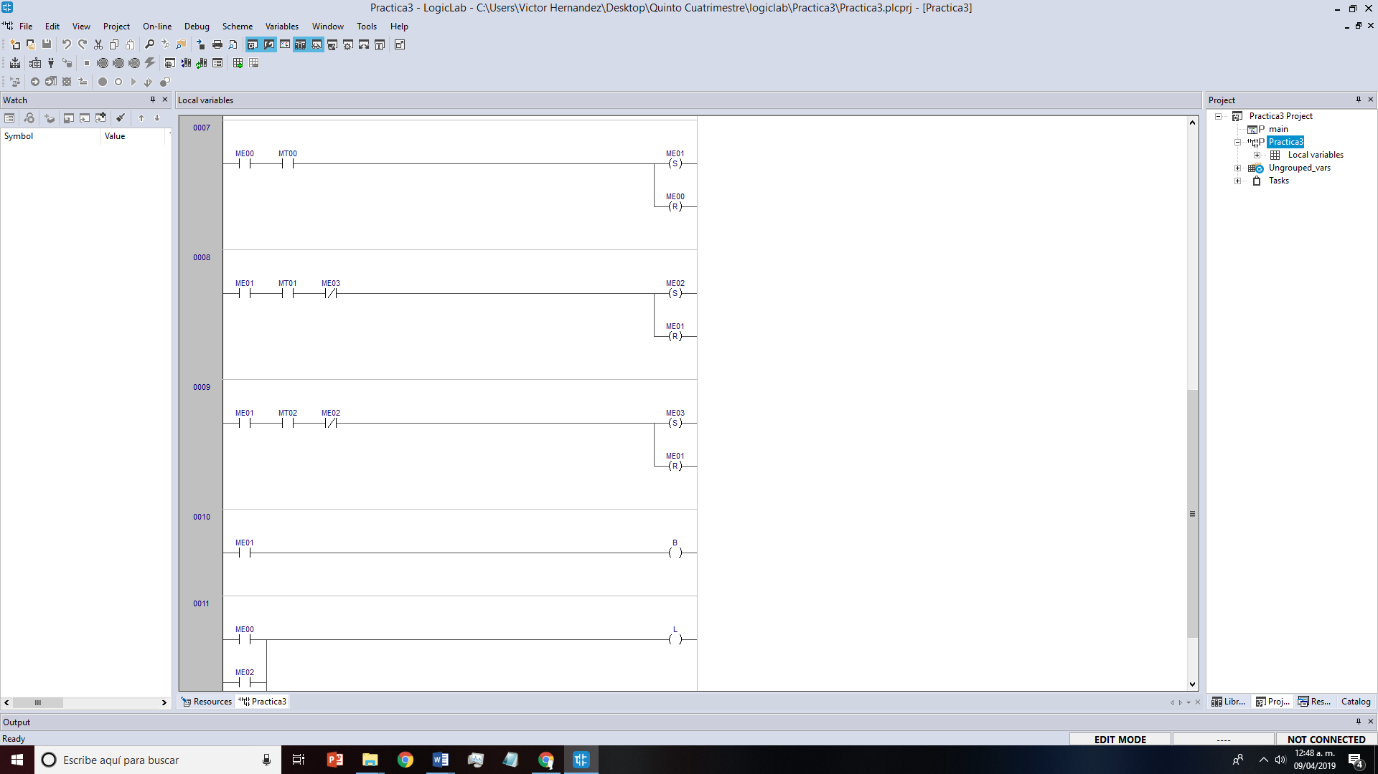

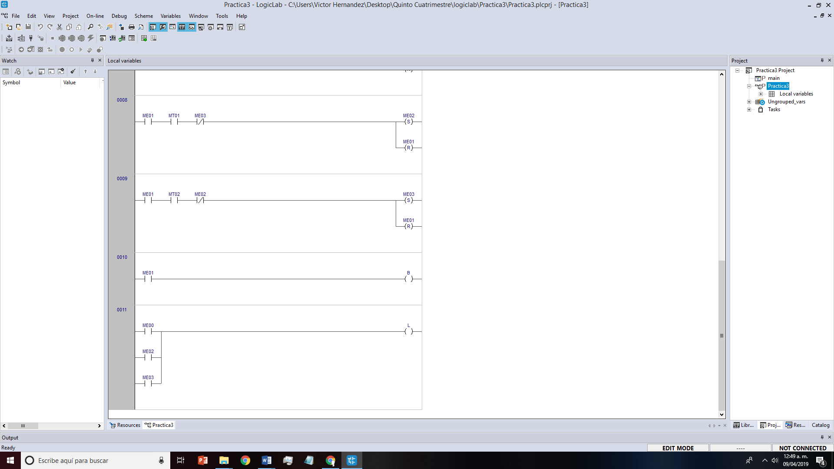

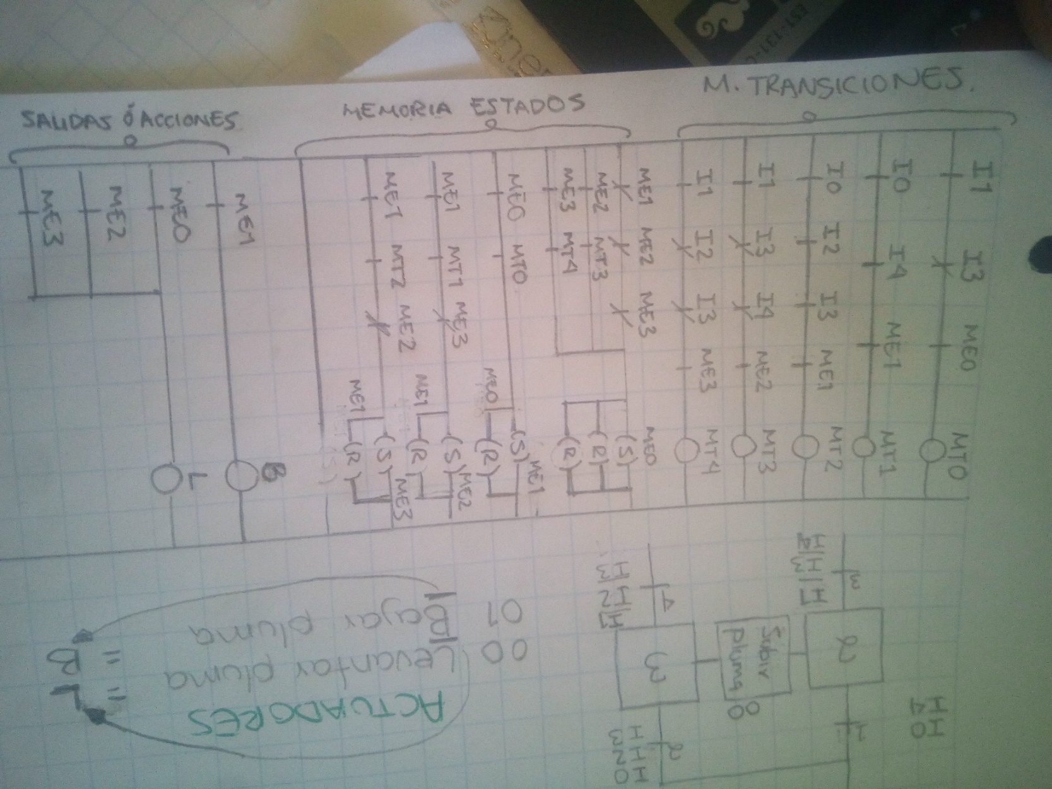

# Compilación

No se detectan errores en compilación.

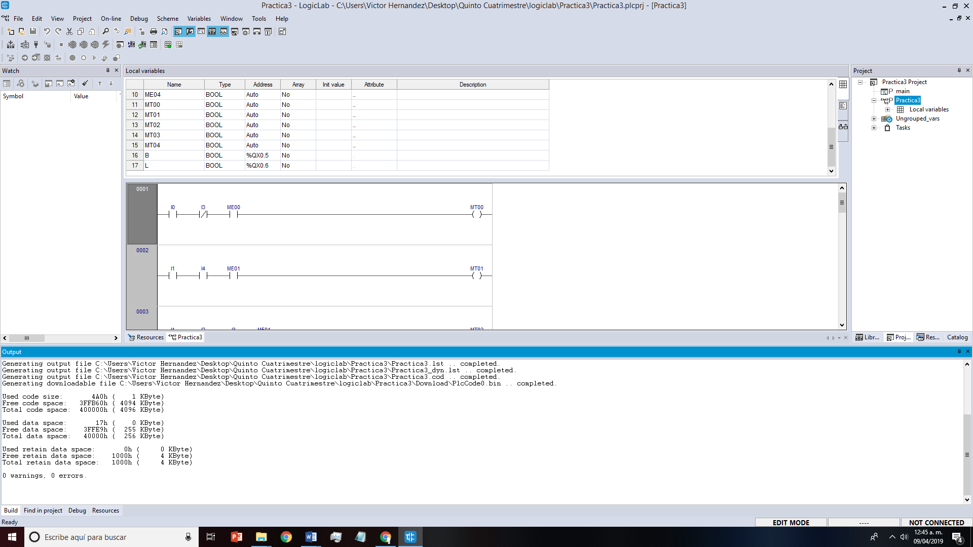

# Simulación

Home

L= Levantar pluma.

B= Bajar pluma.

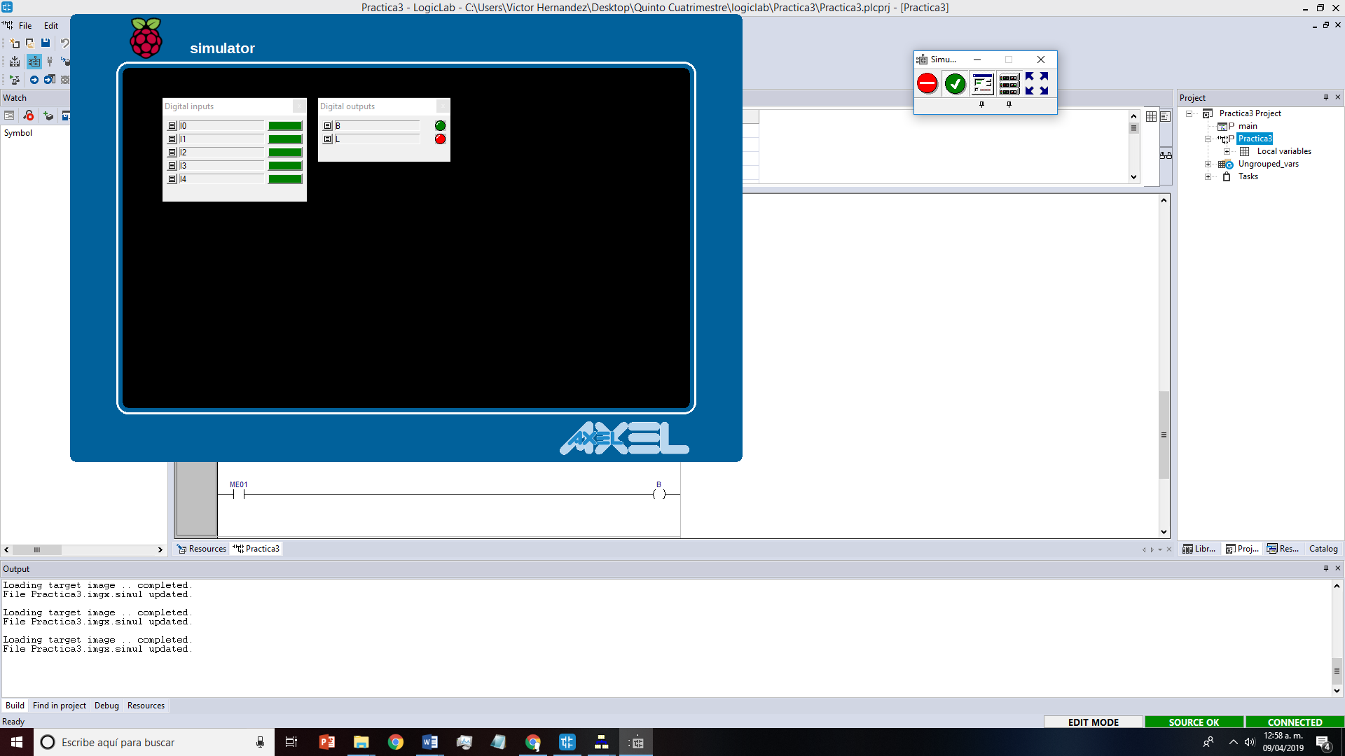

I0=Bajar Pluma.

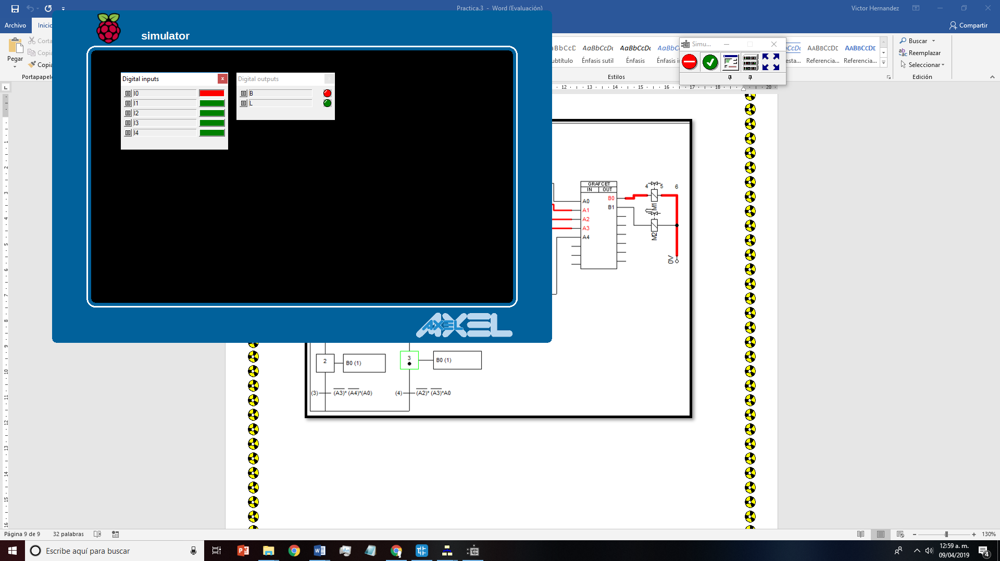

I1+14=Levantar Pluma.

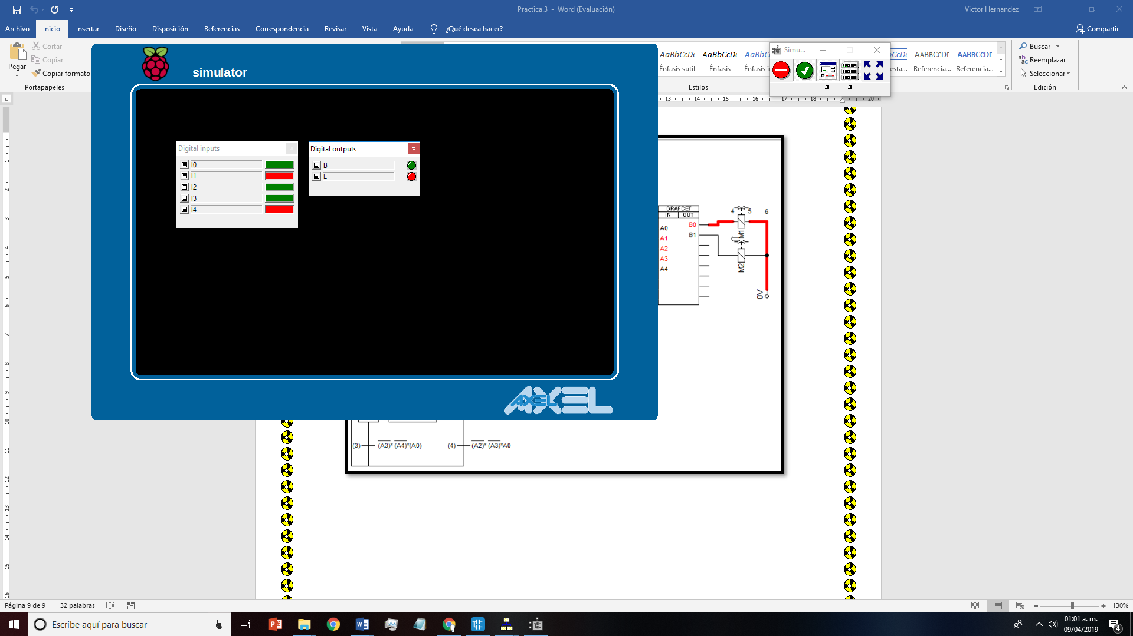

I0=Bajar Pluma.



I1+I2+I3= Levantar Pluma.

